长海八中举行班主任二级培训
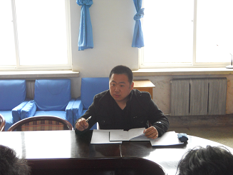
根据《大连市"十一五"期间中小学教师教育规划》中关于班主任培训的要求和部署，为了进一步提高班主任的理论素养、管理班级的能力和教育实践的智慧，切实加强班主任工作的实效性。3月22日下午，我校在三楼会议室举行了班主任二级培训活动，会议由德育主任孙希杰主持，并阐述了本次培训的意义。
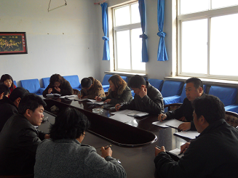
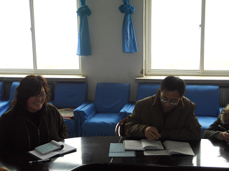
会上由我校参加市级培训的苏海涛主任、李慧老师对全体班主任进行二级培训。 两位老师紧紧围绕《新时期班主任素养与自我定位》、《如何运用教育的智慧，做新时期称职的班主任》的主题和他们的切身感受，与老师们分享了他的经验和体会。用生动的事例，旁征博引，为班主任们上了一堂精彩的培训课，博得所有与会老师们的好评，听后都表示受益匪浅。这次活动，对于提高我校班主任管理水平、促进学校的管理工作，有着良好的推动作用。

